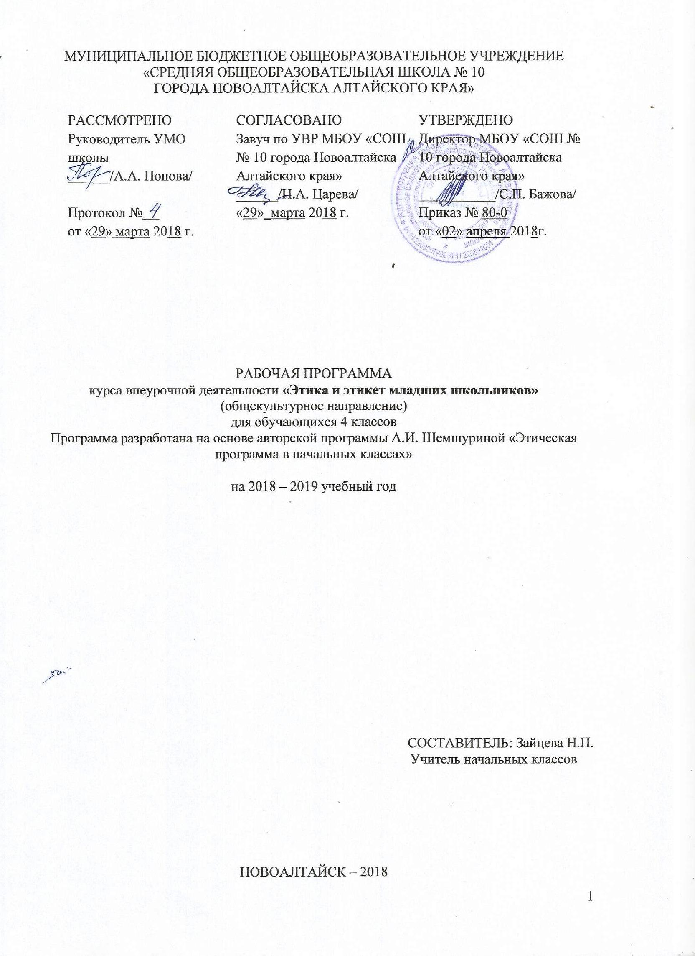

1. Цели и задачи реализации курса внеурочной деятельности

Цель курса: освоение обучающимися норм нравственного отношения к миру, людям, самим себе.
Задачи курса:
- развивать духовное единство между детьми и учителем, устанавливать взаимное доверие;
- предоставить возможности ребёнку проявить себя и своё отношение к окружающему миру;
- научить детей всматриваться в мир, в людей, которые рядом, учить строить с ними отношения;
- прививать детям стремление к постоянному познаванию, убеждать, что каждый может объявить войну своему невежеству.
Данная программа позволяет обучающимися 4 классов познакомиться с основными знаниями в области этики, этикета и закрепить их на практике.
- Количество часов
Класс | Количество  учебных часов в год | Количество  учебных часов в неделю | Практических работ | Резервных часов
4 | 35 | 1 | - | 1

- Результаты освоения курса внеурочной деятельности
Личностные, метапредметные и предметные результаты освоения курса
Личностные результаты:
У выпускника будут сформированы:
-ориентация в нравственном содержании и смысле, как собственных поступков, так и поступков окружающих людей;
- знание основных моральных норм и ориентация на их выполнение;
- развитие этических чувств — стыда, вины, совести как регуляторов морального поведения;
- эмпатия, как понимание чувств других людей и сопереживание им.
Выпускник начальной школы получит возможность для формирования:
- морального сознания, способности к решению моральных дилемм на основе учёта позиций партнёров в общении, ориентации на их мотивы и чувства, устойчивое следование в поведении моральным нормам и этическим требованиям;
- эмпатии как осознанного понимания чувств других людей и сопереживания им, выражающихся в поступках, направленных на помощь и обеспечение благополучия.
Метапредметными результатами изучения курса является формирование следующих универсальных учебных действий (УУД).
Регулятивные УУД:
Обучающийся научится:
- принимать и сохранять учебную задачу;
- учитывать выделенные учителем ориентиры действия в новом учебном материале в сотрудничестве с учителем;
- планировать свои действия в соответствии с поставленной задачей и условиями её реализации, в том числе во внутреннем плане;
- адекватно воспринимать предложения и оценку учителей, товарищей, родителей и других людей;
- вносить необходимые коррективы в действие после его завершения на основе его оценки и учёта характера сделанных ошибок, использовать предложения и оценки для создания нового, более совершенного результата, использовать запись (фиксацию) в цифровой форме хода и результатов решения задачи, собственной звучащей речи на русском, родном и иностранном языках.
Познавательные УУД:
Обучающийся научится:
- осуществлять поиск необходимой информации для выполнения учебных заданий с использованием учебной литературы, энциклопедий, справочников (включая электронные, цифровые), в открытом информационном пространстве, в том числе контролируемом пространстве Интернета;
- строить сообщения в устной и письменной форме;
- осуществлять анализ объектов с выделением существенных и несущественных признаков.
Коммуникативные УУД:
Обучающийся научится:
- адекватно использовать коммуникативные, прежде всего речевые, средства для решения различных коммуникативных задач, строить монологическое высказывание, владеть диалогической формой коммуникации;
- допускать возможность существования у людей различных точек зрения, в том числе не совпадающих с его собственной, и ориентироваться на позицию партнёра в общении и взаимодействии;- учитывать разные мнения и стремиться к координации различных позиций в сотрудничестве;
- формулировать собственное мнение и позицию;
- договариваться и приходить к общему решению в совместной деятельности, в том числе в ситуации столкновения интересов.
Предметные результаты:
-понимание содержания нравственных поступков;
-умение детей играть, общаться и учиться вместе;
- развитие творческого мышления;
-принятие детьми новой социальной роли ученика, адекватность самооценки.
- Содержание курса внеурочной деятельности
Программа состоит из 4 крупных разделов:
1. Этика общения
- Этикет
- Этические нормы отношений с окружающими
- Этика отношений в коллективе
Раздел 1. Этика общения (7 часов)
Тема 1. Оглянись внимательно вокруг.
Решение нескольких педагогических задач, в которых рассматриваются качества людей: гордость, скромность, достоинство. Вывод: в проявлениях человека, его поведении проступают нравственные качества характера, то есть различные формы поведения, поступки характеризуют человека как личность.
Тема 2. Умение быть самим собой.
Совесть воспитать трудно. А обманывать легко. Тем упорнее необходимо бороться за чистоту этого важнейшего свойства души.
Тема 3. Что достойно гражданина.
Рассматривание понятий гражданин, гражданственность, гражданская активность. Определение своей роли в жизни школы, класса, в любом действии во имя блага или радости других – шаг гражданина.
Тема 4. Даже будни может труд сделать праздничными днями.
Труд воспитывает человека, а плоды его труда украшают жизнь. Не случайно говорят: «Где нет труда, сады там не цветут». Труд – это не только физическая работа. Трудиться приходится карандашом над книгой… воспитание себя – тоже труд.
Тема 5. Праздник школьного вальса.
Девиз: «Не жди. Когда тебе устроят праздник, будь активным его устроителем!» роль вальса в школьной жизни.
Тема 6 - 7. Приглашение к зеркалу.
Каждый задает волшебный вопрос: «Ну-ка, зеркальце, скажи, да всю правду доложи…» зеркало должно быть доброжелательным и тактичным
Раздел 2. Этикет (8 часов)
Тема 8. «Обычай – деспот меж людей» А.С. Пушкин
Рассматривание истории русского этикета. Нормы этикета складывались постепенно в результате отбора из правил поведения в области культуры взаимоотношений людей.
Тема 9 – 10. Твой стиль поведения.
Разобраться, что же должно и что не должно быть свойственно стилю поведения воспитанного человека. Работа с пословицами. Придумывание системы отношений в коллективе.
Тема 11. Мальчики. Девочки.
Отбор наиболее важных советов в этике поведения для мальчиков и для девочек. Обыгрывание: у девочек и мальчиков по свитку, в которые они записывают свои советы.
Тема 12. Поиграем и подумаем.
Высказывание впечатлений о незнакомом человеке по фотографии. Убеждение в том, что в мерке о любом человеке должна присутствовать доброжелательность. Ролевые игры.
Тема 13. Когда какое слово молвить.
Умение разговаривать – искусство весьма не простое. Каждый человек несет ответственность за произнесенное слово. Бестактное слово – угроза здоровью, так как оно больно ранит, угроза мирным отношениям, начало взаимных обид и ссор.
Тема 14. За общим столом.
Обсуждение необходимости сервировки праздничного стола, умения вести себя за столом. Организация стола общими усилиями. Закрепление навыков этикета.
Тема 15. Доброта и доброжелательность.
Доброта – глубокое и широкое понятие – чуткость, отзывчивость, деликатность по отношению к другим людям, а доброжелательность – составная часть доброты.
Раздел 3. Этика отношений с окружающими (9 часов)
Тема 16. «Поспешай делать добро». (народная мудрость)
Игровые моменты. Ролевые игры. Изречения, пословицы на тему добра. Назначение человека – творить добро. Призыв: «Люди Земли, мыслите, думайте, творите Добро!»
Тема 17. «Думай хорошо, и мысли созреют в добрые поступки» (Л.Н. Толстой)
Жизнь предлагает разные ситуации, и очень важно думать, как поступить. Суметь защитить свое человеческое достоинство. Противостоять злу, несправедливости, наказать зло – добрый поступок, требующий большого мужества. Необходимо защищать доброе и в себе, и в других. Решительно давать отпор злу.
Тема 18. Родительский дом.
Ролевые игры. Как избежать проявления в семье лени. Грубости, несдержанности, каприз, претензий. Повседневные обязанности – это капли, из которых сливается море человеческого долга.
Тема 19. Любите ваших матерей.
Отчего грустнеют мамины глаза? Как сократить минуты грусти. Печали, душевных огорчений наших мам? Разыгрывание ситуаций. Анкета «Насколько вы знаете своих мам».
Тема 20. «Поздравляем наших мам».
«Огонек», посвященный мамам.
Тема 21. О тех, кто сердце отдал людям.
Любовь, как и доброта, должна быть активной, проявлять себя. Самая чистая, действенная и светлая любовь – это любовь к матери и к Родине. Разговор о воевавших и отстоявших нашу Родину от бед и невзгод.
Тема 22. Умей быть щедрым.
Установит разницу между «быть щедрым» и «быть добрым». Любовь и забота о других – вот основа человеческой щедрости. Ролевые игры.
Тема 23. Праздник благодарности.
Участие каждого в празднике, внесение своих предложений.
Тема 24. Добрыми делами славен человек.
Работа с изречениями. Для осмысления себя – анкета с целью увидеть и откликнуться на хорошее, остановиться, подумать, чтобы знать, куда и как двигаться дальше.
Этика отношений в коллективе (10 часов)
Тема 25. Расскажи мне обо мне.
Проведение по сложившейся традиции
Тема 26. Присмотритесь друг к другу.
На базе сказки об охотнике прийти к выводу. Что вместе, в коллективе, где один за всех и все за одного – надежно, радостно, легко.
Тема 27. Подарок коллективу.
Коллективная деятельность, в которой проявляется, как сложились отношения детей, подведение итогов навыков этического поведения.
Тема 28. Я, ты, мы.
Стремление к тому, чтобы товарищество, солидарность, единство, общность интересов, общие дела легли в основу отношений в детском коллективе.
Тема 29. О дружбе мальчиков и девочек.
Разговор о нормах этического отношения мальчиков и девочек. Работа с таблицей требований к мальчикам и девочкам. Каждый аргументирует свое согласие или несогласие с пунктами таблицы.
Тема 30. Не хуже других.
Ролевые игры. Работа с изречениями. Принцип: покупаю, добываю. Костьми ложусь, а захватываю только для того, чтобы выглядеть «не хуже людей», – очень опасный принцип.
Тема 31. «Скажи себе сам».
Написать пять нравственных качеств, важных для человека. Напротив каждого – собственная оценка себя. Ролевые игры.
Тема 32. Храни достоинство свое повсюду, человек!
Разговор за круглым столом. Обмен мнениями, суждениями, знаниями в поисках общего решения проблемы. Достойный человек не тот, у кого нет недостатков. А тот, у кого есть достоинство. Наметить путь достижения и обретения своего достоинства.
Формы и виды деятельности
- игровая;
- познавательная;
- краеведческая;
- сюжетно - ролевые игры;
- просмотр мультфильмов;
- посещение выставочных залов и музеев;
- походы в театр;
- конкурсы;
- посещение библиотек;
- праздники.
Основным методом преподавания является игровой тренинг. Вся информация теоретического характера даётся либо в виде игры, где обучающиеся сами ищут ответы на вопросы темы, либо в виде работы с таблицами-плакатами. Навыки, которые должны приобрести обучающиеся, появляются в процессе разыгрывания ситуационно-ролевых игр по заданиям игровых карточек.
Формы учета оценки планируемых результатов
- Опрос
- Наблюдение
- Диагностика:
- нравственной самооценки;
- этики поведения;
- отношения к жизненным ценностям;
- нравственной мотивации.
- Анкетирование обучающихся и родителей
- Тематическое планирование
№ | №  п/п | Тема занятия | Всего часов | Формы организации деятельности
1. Этика общения, 7 часов
1.1 | 1 | Оглянись внимательно вокруг | 1 | Познавательная беседа. Решение педагогических задач.
1.2 | 2 | Умение быть самим собой | 1 | Познавательная беседа. Игра
1.3 | 3 | Что достойно гражданина | 1 | Игра. Познавательная беседа.
1.4 | 4 | Даже будни может труд сделать праздничными днями | 1 | Познавательная беседа.  Работа с пословицами.
1.5 | 5 | Праздник школьного вальса | 1 | Путешествие в сказку
1.6 | 6 | Приглашение к зеркалу | 1 | Рассказ. Беседа. Игра. Просмотр мультфильма.
1.7 | 7 | Приглашение к зеркалу | 1 | Рассказ. Беседа. Игра. Просмотр мультфильма.
2. Этикет, 8 часов
2.1 | 8 | «Обычай – деспот меж людей» А.С. Пушкин | 1 | Беседа. Решение задач
2.2 | 9 | Твой стиль поведения | 1 | Познавательная беседа. Работа с пословицами. Игра
2.3 | 10 | Твой стиль поведения | 1 | Познавательная беседа. Игра
2.4 | 11 | Мальчики. Девочки | 1 | Познавательная беседа. Ролевые игры. Игры на свежем воздухе.
2.5 | 12 | Поиграем и подумаем | 1 | Познавательная беседа. Игра
2.6 | 13 | Когда какое слово молвить | 1 | Познавательная беседа.  Ролевые игры.
2.7 | 14 | За общим столом | 1 | Познавательная беседа.
2.8 | 15 | Доброта и доброжелательность | 1 | Познавательная беседа.
3. Этические нормы отношений с окружающими, 9 часов
3.1 | 16 | «Поспешай делать добро» (народная мудрость) | 1 | Познавательная беседа. Ролевые игры. Подарок первоклассникам.
3.2 | 17 | «Думай хорошо, и мысли созреют в добрые поступки» (Л.Н. Толстой) | 1 | Познавательная беседа. Игра
3.3 | 18 | Родительский дом | 1 | Познавательная беседа. Ролевые игры. Конкурс рисунков.
3.4 | 19 | Любите ваших матерей | 1 | Познавательная беседа. Разыгрывание ситуаций. Анкетирование.
3.5 | 20 | «Поздравляем наших мам». | 1 | Праздник.
3.6 | 21 | О тех, кто сердце отдал людям | 1 | Познавательная беседа. Посещение городского краеведческого музея.
3.7 | 22 | Умей быть щедрым | 1 | Познавательная беседа. Ролевые игры.
3.8 | 23 | Праздник благодарности | 1 | Праздник.
3.9 | 24 | Добрыми делами славен человек | 1 | Познавательная беседа. Посещение городского выставочного зала.
4. Этика отношений в коллективе, 10 часов + 1 час резерв
4.1 | 25 | Расскажи мне обо мне | 1 | Познавательная беседа. Игра
4.2 | 26 | Расскажи мне обо мне | 1 | Познавательная беседа. Игра
4.3 | 27 | Присмотритесь друг к другу | 1 | Путешествие в сказку. Игра
4.4 | 28 | Подарок коллективу | 1 | Урок - сюрприз.
4.5 | 29 | Я, ты, мы. | 1 | Познавательная беседа. Игра
4.6 | 30 | О дружбе мальчиков и девочек | 1 | Познавательная беседа. Работа с таблицей требований.
4.7 | 31 | О дружбе мальчиков и девочек | 1 | Познавательная беседа. Работа с таблицей требований.
4.8 | 32 | Не хуже других | 1 | Познавательная беседа. Ролевые игры. Работа с изречениями.
4.9 | 33 | «Скажи себе сам». | 1 | Познавательная беседа. Ролевые игры.
4.10 | 34 | Храни достоинство свое повсюду, человек! | 1 | Разговор за круглым столом
4.11 | 35 | Резерв | 1

